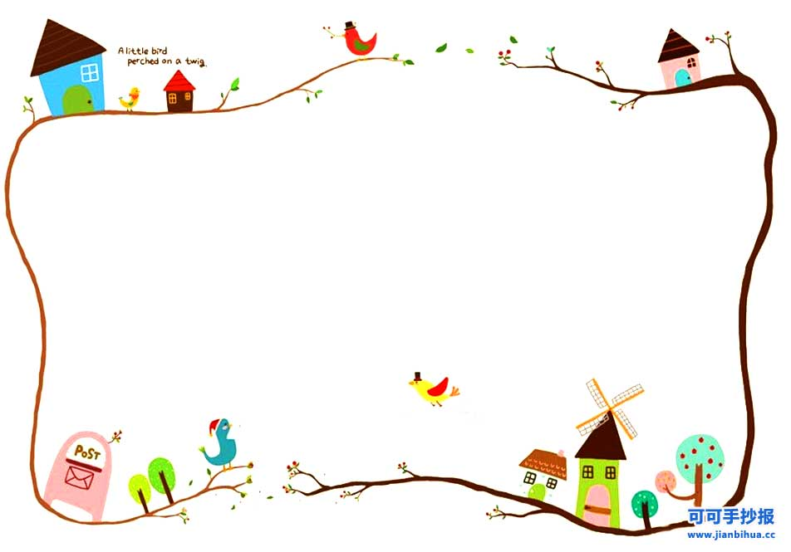
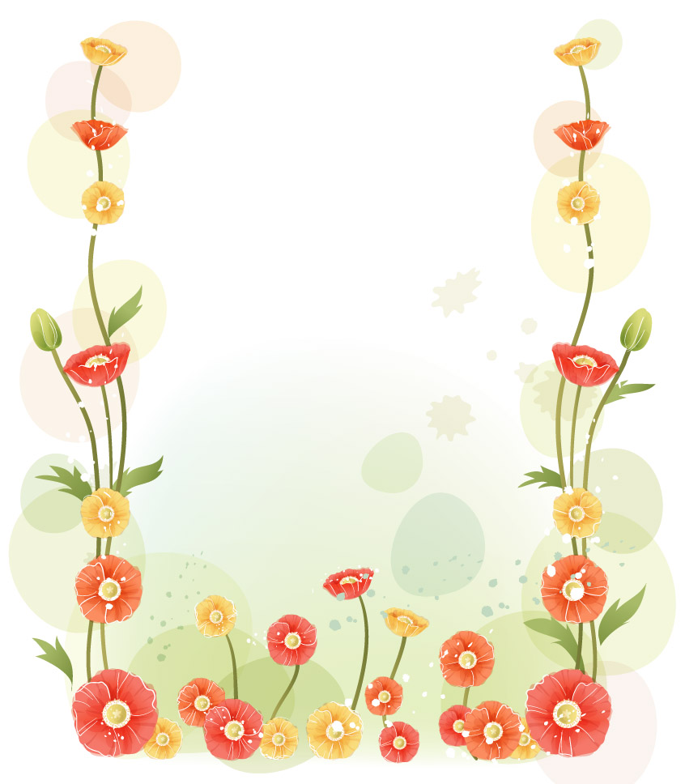

岁月流光

常州市郑陆实验学校九（5）习作集

序
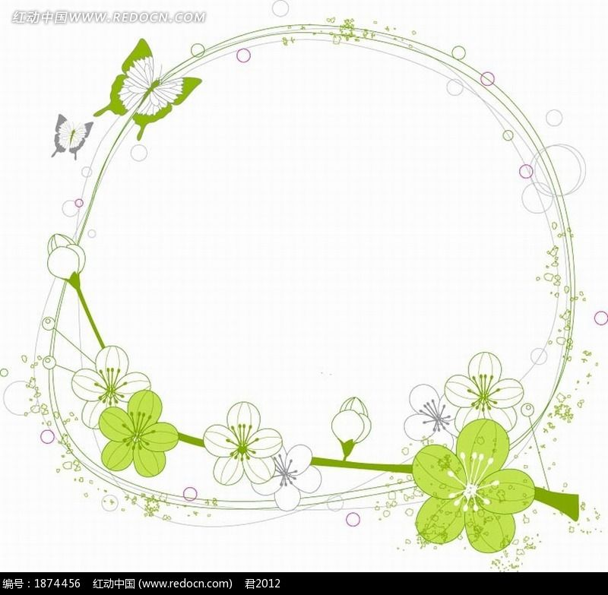
暖风吹绿了柳枝，也掀开了崭新的日历。回首与你们一起走过的日子，有风有雨，有笑有泪，最幸福的莫过于一直有你们美丽的文字相伴。看你们笔端的文字从稚嫩一点点走向成熟，如小溪唱着欢快的歌儿一路向前，那种涌动而出的欣喜和满足是农人看着一垅沉甸甸的麦穗，是园丁看着满园绽放的花朵。
我想说，作文是一种倾吐。听你们讲述那一个个成长的瞬间，或许是一个鼓励的微笑、一句温暖的话语、一个慈爱的抚摸，就能让你们从孤独、悲伤、脆弱、迷茫走向了自信、勇敢、坚强、乐观；听你们吐露内心的愿望，渴望亲情的温暖，渴望友情的滋润，渴望理解和尊重……
我想说，作文是一种情怀。用思索的眼光去看世间万物，于是你们发现一花一世界，一叶一菩提，世间万物都蕴含着深刻的人生哲理；怀着感恩之心去对待亲人、朋友，去关注身边的普通人，于是你们发现世间每一个人都值得尊重，每一朵生命都鲜美如初。看着你们渐渐成长为拥有是非之心、恻隐之心的成熟的少年，我的心也会变得柔软起来。其实，作文就是一颗心打动另一颗心的过程吧。


目 录
1、夏日即景
2、赶路
3、身边的风景
4、我在山水间走过
5、夏日
6、嘿！朱元思
7、听雷
8、畅游南山观竹海
9、乡村让我陶醉
10、含泪的微笑
11、脚步
12、假如
13、牵动心灵的声音
14、夏与夜
15、友谊之歌
16、没想到我如此幸运
17、那片雾下的南山竹林
18、害羞，伤心的你
19、情的味道
20、半城冬，半城雪

夏日即景
九5班 徐文静
酷暑盛夏，给人带来炎热，同样也带来清凉，是个让人享受的季节。
太阳十分热情的照耀着整个大地，大地就像一个大蒸笼被灼烧着，大地上的万物也要忍受着这夏日的待遇。小草们被晒得弯下了腰；花儿们被晒得越发透亮，依然笑脸相迎；高大的绿树毫不惧怕这骄阳，还为人们提供乘凉地方，也为些花草们遮阳。在这么闷热的天气，人也懒了起来，不愿出去动弹，只敢躲在空调间里。在外面的人就好像刚从汗蒸房出来一样，全身湿漉漉的，一股臭汗味。闷热的气候，让人透不过起来，在树阴下吃着西瓜也算是享受的事吧，起码也能感到丝丝凉气。大地上的事物都被晒地炙热，可能长在小溪边，小湖边的花草更幸运吧。湖面上波光粼粼，照得人十分耀眼。小动物们都躲藏起来，洞里，草里等等地方来逃脱这毒辣的太阳。小狗也是热得直吐舌头，这炎热的天气的确折磨人。

没有任何预兆，外面天气突然变暗，乌云密布。“轰隆轰隆”，树枝开始摇晃，尘土四处飞扬，雨点争先恐后地从空中打落下来，“啪啪”直响。雨水的降临，也让万物振奋起来，抱抱地喝上一顿。可是夏日的雨来得快去的也快，才半个钟头，雨就停了。不过雨水消除了夏日的闷热，带来了丝丝清凉，这样让人舒服的气候，人们也逐渐出门了。花草树木经过一场雨的滋润，挡不住的绿意一触即发。还未消失的晶莹的小雨滴与树叶，花瓣等嬉戏，也让它们更具活力，长得更加旺盛。看来一场大雨的冲刷并没有阻碍它们成长。小动物们也逐渐跑了出来，在这夏日雨后的大地上旋转，跳跃，送走了夏日炎热的高峰期，感觉万物更活跃了。
到了夏日的夜晚，那更是热闹。小动物们都吟唱起来，开了场大型演唱会。蚂蚱开始弹琴，作为主唱的蝉卖力演唱，青蛙忍不住跟着伴唱起来，小鱼儿也情不自禁地伴起舞来。还有各种各样的小飞虫飞舞着庆祝这着开心的夜晚，还有莹绿色的小精灵提着灯笼为这场音乐会做灯光师呢，这可爱的小家伙真是迷人。这乐队音乐忽高忽低，忽断忽续，一扬一顿，配合得十分默契呢。这些大自然的声音在耳边鸣叫着还真让人身心舒畅！
这调皮的夏日真是给人带来不少欢乐呢，这多变的夏日还真让人不舍。爱这烈日炎炎的夏日，更爱雨后凉风习习的夏日.

赶路
九5班 顾静楠
我正在赶路，我不知道自己要去哪，只知道沿着一条路一直走。
这时正直夏秋交替之际，路边野花开得十分茂盛，满山遍野的野花五彩斑斓，就像一条五彩的彩带落在草坪上，那彩带发出的浓浓香气扑面而来，就像一只无形的手招呼我停下来，野花旁边一条小湖清澈透明，在阳光的照射下湖面波光粼粼，太阳光也温暖的洒在我的身上，但我却无心停下来驻足观赏，如果是以前我会毫不犹豫的停下来，但如今不同，我赶了这么久的路，终于要到达路的第一个转折点，如果过去了，路可能会走的更顺畅些。
从我记事开始，我就一直在赶路。在路上，我遇到了许多我所珍爱的的人和事，他们给我前进的动力，当然也遇到了很多前所未有的困难，它们使我成长，我懂得了许多事，也明白了这条路说长不长，说短不短，只是讲究走的方式，如果你只是慢慢悠悠，还要经常停下来休息的话，那么你是走不了多少路的；但如果你是日夜不停地赶，你不但会行很多的路，你也会很快适应这个生活，提高你自身的素质。而我自己就完全属于中间人，既不懒散，又不努力。有时候会很努力，有时候又更喜欢躺下来好好休息。

现在，我马上要赶完路的三分之一，当然还有一定的路程。
其实人生就像一段很长很长的路，而我们就是这条路上的赶路人，你是愿意做这“慢人”，“快人”还是这“中间人”，完全凭你自己的内心。现在我已升入初三，离中考就仅剩一年了，作为这路上的赶路人，比起“中间人”的“劳逸结合”，我更愿意做顽强不屈的“快人”，只希望我能不再受那些“野花”的诱惑，不怕劳累，向着我的“第一个分岔路口”前进！
我仍然在赶路，我知道我要去哪，正在向着一个“更美的地方”前进。

身边的风景
九5班 黄璐楠
世界上，有许多的风景，每个风景都有自己独特的美丽，需要我们用心去发现。无论是自然美景还是人造美景，抑或是别的什么风景。它们都是我们身边的风景。
春日，蝶舞。忘不了那天在天目湖之旅，和朋友漫步在细雨蒙蒙的天目湖畔，眺望着远处水天一色、群山连绵的美景，心上着“万条垂下绿丝绦”的柳树，整个人都被这种诗情画意所感染，忍不住低吟“细雨鱼儿出，微风燕子斜”，又有种泛舟湖上，直至天际的冲动。身旁，好友浅浅的笑容，再加上这醉人的湖光山色，便觉此刻已无比的惬意与满足，说不出的悠闲。
夏日，蝉鸣。南方的夏天闷热又潮湿，让人浑身乏力，昏昏欲睡。但夏天也有许多的乐趣。在仲夏的清晨去散步，看带着晶莹露珠的花草在朝阳的折射中透出五彩的颜色；吃完早饭后帮母亲洗衣服，不是用手，而是用脚。双脚在冰凉的水中来回踩动，一早上的困倦即刻消除；在炎热的午后躲到开着空调的房间里吃冰淇淋，吃得上下牙齿打颤，却因为舍不得浪费而硬吃完；在凉爽的夏夜和家人一起看星星，眯着眼睛专注地看着星空，直到视线渐渐模糊。
秋日，落叶。秋天的景色，总让人感到有些萧瑟与荒凉。褪去了夏天的活泼与热闹，秋天看起来就像一个玩累了的小孩要好好的休息一下。秋天的落日更让人有种颓废的美感。残阳如血，把整片天空映衬得好像某位画家的油画，美得不真实。
冬日，初雪。其实在我们这儿冬天很少下雪，不过只要一下雪，我们这些孩子就显得格外兴奋，就连一向到了冬天就宅在家里不出门的我也会全副武装，到外面和同伴们打雪仗。纯白的世界，寂静无声。但由于我们这群活泼的孩子，为雪后的大地增添了一抹动人的色彩。原本略显阴郁的天空也仿佛感受到了我们的快乐，露出了温暖明亮的笑容。
在我们身边，有许多靓丽的风景，不论是春夏秋冬，只要你留心观察，就一定会发现身边的风景。

我在山水间走过
九（5）班 陈欣如
这一刻假如我是诗人吴均，在这富阳至桐庐之景中，看到触及到这样的奇山异水，在山水之间走过，一定是美不胜收的了，心中留下的是一片安详。天下独一无二的美景，只此一眼，就已经烙在心上了。
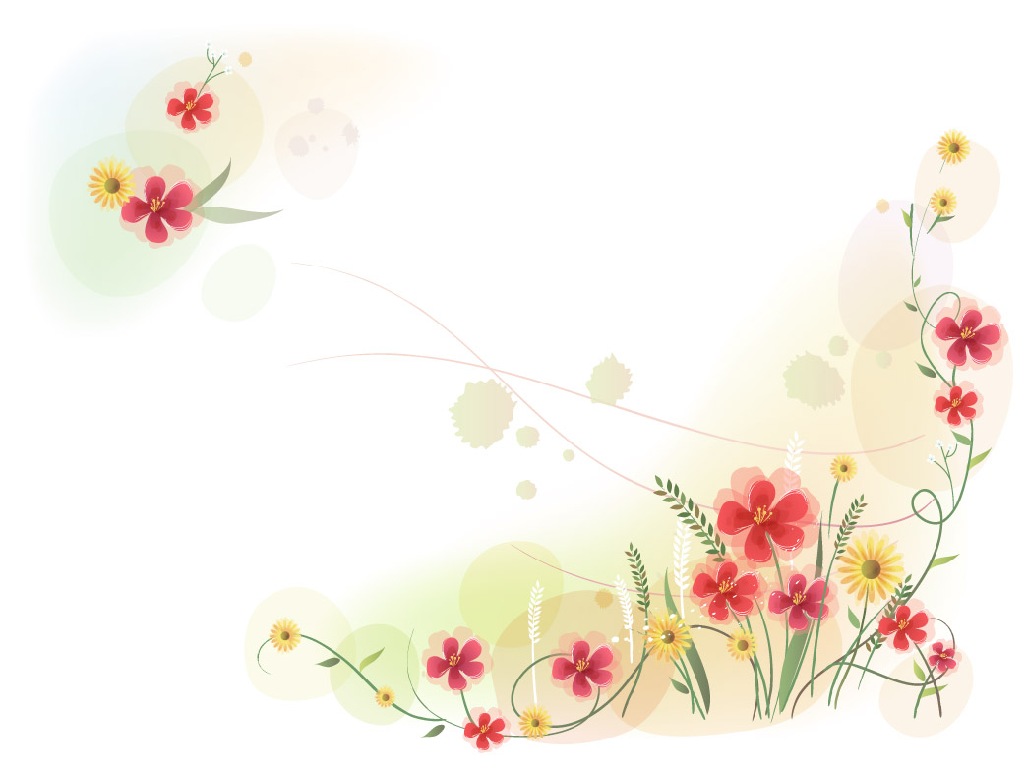
我在山水之间走过，看到那水流随我而去 ，船所到之处，泛起阵阵水波。四处游至，晴空万里，一片明净，江水绿得玲珑透心，水极清且深，我坐在船上看向江水，却意外惊现一条条游动的大鱼和细小密集的石头，此处的风水是极好的，万物生长在这里，一点也不单调，而远处多个急流的水气势磅礴，极快得落下，仿佛激战上的士兵射出的箭，万马奔腾之声，这是水带给我的震撼。
我在山水间走过，见那山峰和江水是互相依存的，视线中总是山中离不开水的，水中又现出山，常年青的树木在山中云雾下时隐时现，山势高峻，高山一个个都争着向上伸展，不断追求着更上一层楼，它们是多么有生机活力的存在，向我展示着大自然美丽的生活环境，令人向往。
我在山水间走过，在山谷中听见无数个声音，鸟鸣的悦耳动听，蝉鸣婉转猿声清厉在此一现，追求名利的人，想必也会沉浸于此的，办理国事之人，在此解疲，流连忘返。
山水虽不是画，却已胜于画，美好岁月尽在不言中，我将要将它的清丽刻于心上，行船迎水而上。

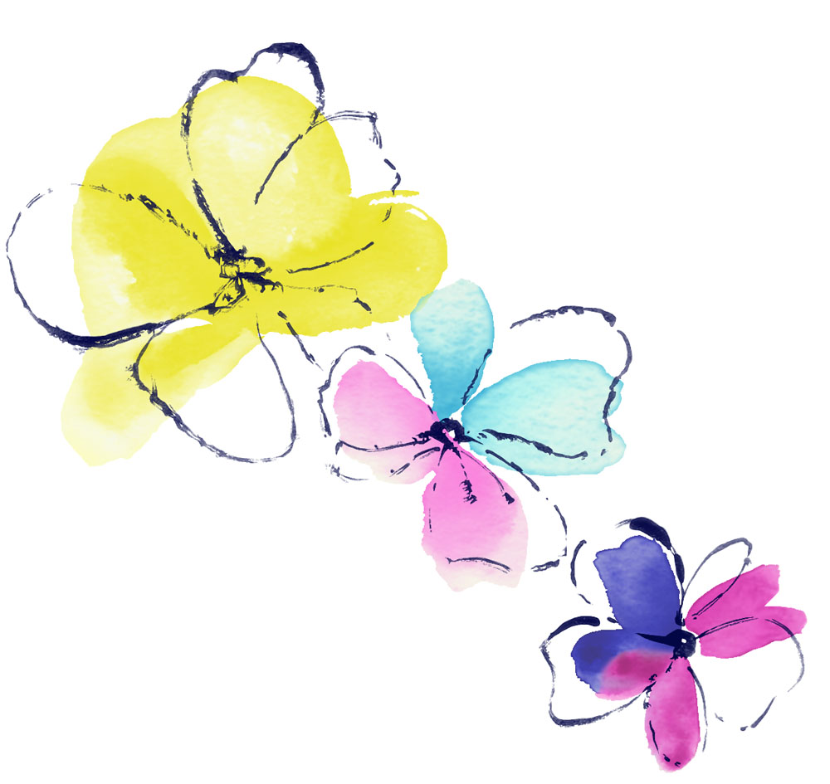

夏日
九5班 万文静
夏天，来的永远是那么突然。在我还没怎么仔细欣赏春天时，她便忽忽的赶来了。
天，总是亮的很早。这时候的晨风还带着些凉爽。叫醒人们的往往不是闹钟铃声，而是鸟儿们那悦耳清脆的鸣叫声。他们早早地便起了床，只是为了捕食与亮亮他们动听的歌喉。
路边的小草上带着露珠，有几颗草儿因承受不住大颗的露珠，而弯下了腰，再次挺直背时，已是一身轻松。大树挺直了腰，那叶儿又多又密，在太阳升起时，形成一片阴凉。
在家中院子的后面，是一大片的荷塘，荷叶紧紧地挤在一起。托着那一朵朵清丽粉红的荷花。那些荷花有些已经开过了，花瓣已凋零，只剩下青绿的莲蓬孤零零地立着；有些开得正旺盛，淡红色的花瓣向四周张开，美极了；有时候还是含苞待放；有的还只是一个花骨朵儿.....这些荷花高高低低，带着淡淡的粉红，美极了。他们是如此纯洁，使人想到“出淤泥而不染”这句诗。真像一个婀娜多姿的少女，亭亭玉立。塘中的水是那样的清澈透明，可以使人清晰的看见正在嬉戏的游戏，还有黑色的小蝌蚪，他们是那样的小，那样的可爱。青蛙在水浅的地方，一蹦一跳。而蜻蜓，因为天热的原因，躲在了荷叶下，飞来飞去。
中午的时候太阳更加强烈，光烤着大地，风带着热意地吹来。所有小动物与植物们都开始懒散起来，无精打采的松子小脑袋。
时间流逝，太阳渐渐西下。这时休息了一天的蝉儿开始在树上演奏着合唱曲，他们的声音是那么响亮。天像被烧着了一样，是那样的红，这时，劳累了一天的鸟儿们开始回来了，嘴中唱着动听的歌。这样红的天，这样可爱的鸟儿，再配上这样葱茏的树木与这样娇艳的花儿，简直美极了！我不禁感叹上帝的作画能力，这样的令人感叹万分。
只是这样的话，只能持续一会儿，天渐渐暗下，变成黑色。蝉鸣也更加响亮......


嘿！朱元思
九5班 许可
嘿！朱元思，好久不见。我今日望着一江春水，感慨无限，与你写下美景，希望你也能亲眼看看。
在江上风停了，朦朦胧胧的烟雾眼界减消失，取而代之的是满江水，给人的空灵澄澈之感。高爽的天气令人想高吟几句。天空与青青远山融为一色，仿佛置身于天堂。
我本就留恋于美景，更无心划船，任凭江水带我领略满池的秀丽。
嘿！朱元思。
你可能无法相信，满池的江水有千仗深却清澈见底。这鱼儿细石，都一一数清。这流水急时起来比箭还快，凶猛的巨浪像是奔腾的骏马，气势磅礴。两岸高山上站着长青而茂盛的数。这满眼的翠绿，真是令人心旷神怡。
嘿！朱元思。
高峻的山凭依着山势争相向上，仿佛能捅破天似得，形成了各式各样的山势。越是漂流进，那泉水贱在山石上的声音越是清晰。泠泠的声音与百鸟相互和鸣，和谐动听，蝉儿而长久的叫个不停。
嘿！朱元思。
你可曾知晓那些如同老鹰一般在追逐功名利禄的人 ，那些整天忙于政务的人。若是望见了这一番生机勃勃之景，怕是心情也难以平静，怕是流连忘返。
很写的数字，指着天空真将向上，即使在白天，树木之下，也如黄昏一般稀疏的枝条潇湘尹映，有时也可以见到阳光。



听雷
九5班 许可
下雨有时总伴着雷声。对我来说，听听雷声也是一种乐趣。
一个宁静而略有微声的夜晚，万籁俱寂，唯有窗外的大树被风吹过时发出的簌簌的声响。
突然，一道白色光亮透过浅色窗帘晃了我的双眼。那一刻，几乎亮如白昼，随后，‘砰--’地一声巨响回荡在天地间，像是来自上帝的震怒，是在抱怨什么似的 。雨声渐响，愈演愈烈，却并未占得任何便宜。在大雨中，雷声依旧，显得格外深沉。雨声与雷声配合融洽，像是弹出的钢琴声与偶尔伴奏的大提琴声。一个清亮，一个深沉，完美地组合成了一曲雨天协作曲，令人沉迷其中。
钢琴声渐渐弱了下去，剩下的只有大提琴的独奏了。尽管没了钢琴协作，但这轰鸣声反而
更令人心神震荡。原来，一个真正有实力，有能力的在没有外在条件的情况下，也是如此多彩。此刻，所有声音都褪去了，那雷声似乎也因自己先前的工作而感到满意，闷哼了一声便走远了，直至听不见它的脚步声。
我庆幸自己听到了这雷声，聆听了一场独一无二的音乐会。


畅游南山观竹海
九5班 仲桂瑶
南山竹海，一听这个名字，便勾起了我的兴致。是怎样的大片竹林才能构成‘海’啊，我早已对此充满了期待。
刚走进时，只有高高耸立的一小片竹林，还打不得令人惊叹的地步。随着一步步深入，竹海的面貌才有了些显现。
只见四周遍是竹林，那高耸直立，节节分明的竹一望无际，无论朝哪个方向看，都只有它们的身影。除却脚下一直延伸至前的石路，整个人仿佛置身于一个与外界隔绝的神奇空间。没有外界的喧闹杂嚷，没有外界的尘土飞扬，这里得的一切都是那么的清新而自然，连呼吸一口空气都倍感舒适。实在是让人感叹大自然的神奇啊。
南山除了有竹海，也有许多动物，特别是一些稀有动物，那种一般在动物园才能看到的动物，让我们大开眼界。随人流走动，看见了孔雀，引得无数同学围观拍照。待上了山后，听说原来还有熊猫馆，心中确有些迫不及待。只是由于时间的限制，加上没有确切的道路，没有见到我们可爱的国宝真是一大憾事。
转眼，走上南山，便发现有许多山涧溪流就此淙淙流过，给我留下了深刻印象。那潺潺流水途经竹林山石，受山石阻碍却从不停留下脚步，反而投身于竹林，将自身灌溉于竹林。这溪水清澈透明，像玻璃般在阳光的照射下折射出七彩的光。无数的落叶浮于其上，其中还有来回畅游的鱼苗儿，让人真心觉得赏心悦目。
这山，这水及这山中的生灵万物构成了一幅生机盎然的动态图，令无数的人们流连忘返。



乡村让我陶醉
九5班 张学林
我喜欢乡村，乡村让我陶醉。因为乡村清新的空气，浓郁的乡村气息，是城市没有的。这里没有城市的喧闹，没有城市的拥挤，也没有城市的噪音。没有城市的尘土飞扬，也没有城市空气的污染。
在这里我能听见鸡鸣狗叫。我能听见，哼哼叫的小猪和活蹦乱跳的鸭子。我能想到无数美好又梦幻的景色，这一切的一切都是那么美好。
远处一条淙淙的小河，水是那么的清澈。底下的戏时都能看的那么清楚，有无数条黑色的小鱼，无数个鲜活的生命在水中享受着这美好的生活。他们多么自在，无拘无束，他们可以和朋友伙伴一起嬉戏，也可以选择在家中不动，静静的睡着，他们的无忧无虑，弄的我也心情愉悦起来了。
要向前走了几百步，便可以看见油菜花从山脚延到山腰，像一条黄色的绸带。我慢慢地蹲下来享受这一刻，每一朵花都在微风吹过之后轻轻的摇曳，它们一片片的摆动，仿佛在欢呼这什么？到处都是一片金黄，就像在地上铺了一层黄灿灿的金子，又像是谁把黄色的染料泼在地上。有一阵微风吹过，花香也跟着风儿姐姐一起了，在花香中，我闻到了新鲜的泥土味，这应该就是乡村的气味吧。抬头一看，淡蓝的天空中有飘着几朵白花，一会儿又变成了一个笑脸。她是那么的善变，但又是永远的美。
啊!乡村是那么美，你的任何东西都使我陶醉，是我忘记......

含泪的微笑
九5 沈晓雅
云亦散，梦亦醒，风吹过，叶飘零。一转眼三年的初三生活也就这样一天天的过去了，记忆也逐渐成为一种收藏，分门别类的放置着，等我们长大后的某一天，再将它回忆起，或许别有一番滋味。
像往常一样，我们捕鱼操场上又不禁想起老爹们在运动会上洒过的汗水，成功后的喜悦，一次次狂奔后的震撼，一个个充满活力的笑脸，十分迷人，我们把青春留在了操场上，想到这儿我的眼眶不禁湿润了，但嘴角上却扬起了微笑。
像往常一样，我徘徊在走廊上，耳边仿佛回荡起同学们书声琅琅的声音，十分和谐动听，老师也开始了，他们忙碌地一天一个崭新的一天。阳光照射到书本上，那一排排的字，仿佛散发着一种独特的光芒，同学们一个个畅游在知识的海洋中，想到这儿我的眼眶不禁湿润了，但嘴角上却扬起了微笑。
像往常一样，我平静的坐在教室里，老师在上面尽职的讲课，我不小心泛起了困意，在迷迷糊糊中闭上了眼睛，低下了头，一旁的同桌一象往常一样把我敲醒，这一幕真的是哭笑不得，重新振奋精神的我再次拿起了课本。或许每个同学都会尽量躲避老师的目光，害怕被叫到回答问题或是每个同学都会有那么一个可爱的同桌，在你睡觉的时候提醒你要认真听课，想到这我的眼眶湿润了，但嘴角上却扬起了微笑，这一次笑出了声，笑的彻底，笑的快活。
在毕业之后，这一切的一切都将成为回忆，我将他锁入我心中的一个小柜子里，和我含泪的微笑一起将他们买好放置，还是觉得太快了，想让时间停一停，定格在某个瞬间，然后反反复复的慢动作回放着，写到这儿，我手中的笔不禁一颤，真的就这么过去了吗，真的太快了，盐水再次划过脸颊嘴角又扬起了微笑。

脚步
九5班 刘禹
无忧无虑的童年，早已悄然而逝，化机一班的迈着轻盈的脚步，向我们走来。
独自坐在窗边，凝望着天空，记忆的花瓣，随着，凉爽的风飘洒在我的心上，如此安逸的夜晚，本已经该入睡，却让人不忍，思考青春。
从现在开始，我不在是雾气中的曙光，而是黎明的太阳，从现在开始，我的学业，负担越来越重，我得游乐时间会越来越少，青春意味着长大，意味着成熟，意味着责任，我将步入青春的殿堂，我将是一个大人，虽然青春不像童年般无忧无虑，却有着另一种成熟的美好，虽然不像童年那般快乐，却有着另一种绚丽的色彩。
青春像个美丽的姑娘，慢慢的向我们走来，青春像一朵洁白的云朵，慢慢的向我们飘来，青春像一卷画卷，慢慢的被我们展开，青春像一个剧本，演绎着绚丽多彩的人生，青春像一首诗就看你怎样的语言去谱写它，青春像一杯浓咖啡，就看你怎样用心去品它……
青春的彩蝶飞入窗口，青春的竹篙激起波纹，青春的竹笛吹出梦想。青春，一个刻苦大好的时光绚丽的青春演绎出只属于我的书信。

青春这个名词已渐渐变的熟悉，青春意味着长大，意味着成熟，意味着我们将承受更重的学业，也意味着我们将承受更重的责任。
青春是一个善良美丽的姑娘，在时光隧道中迈着轻快的脚步，向我们走来，青春似一阵徐风轻轻的悄悄的吹来，青春，它是一朵七彩的云，打扮着我们的生活。
虽然青春没有童年那样无得无优虑，但却有另一种成熟的美，青春，它将使我们的生活变得更加绚丽多彩。
青春的脚步近了！

假如
九5班 高田恬
时间是不可挽回的，它将会一直向前走去，在它的面前无论何人都是平等对待的。假如今天是我生命中最后的一天，我将会选择如何渡过呢？
假如今天是我生命中最后的一天，我将站在父母的面前。静静地看着他们，我想在我离开的时候将他们刻入我的脑海之中。我想抚平他们眉心的皱纹，抚平他们日夜的辛劳，我将用微笑回报他们，用感谢来铭记他们。
假如今天是我生命中最后的一天，我将沉浸在书海中，我想了解每一位作者的想法，明白他们所经历过痛苦与无奈。我可能会觉得鲁迅的文章过于枯燥，太宰治的过于黑暗，泰戈尔的过于深意，但是他们都用笔墨，为我展示一个个不同的世界，一个个我所从未了解过的世界。
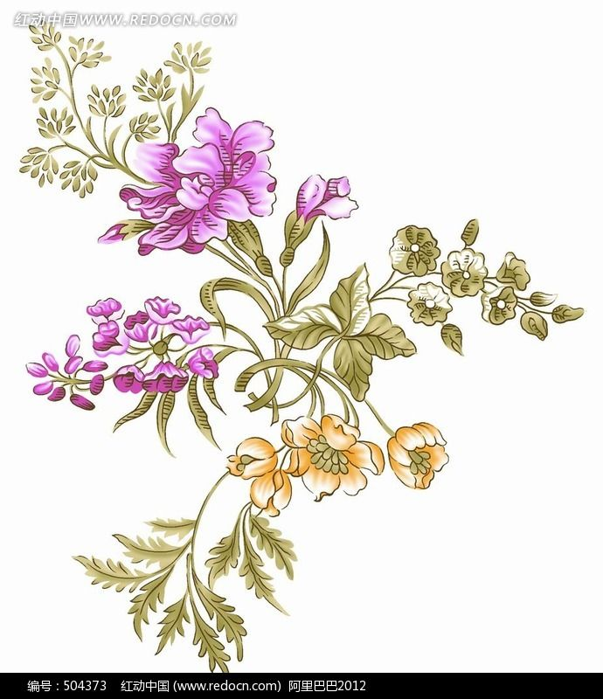
假如今天是我生命中最后的一天，我将会变得大胆，我想体验“刺激”。我想尝试一下从高空中，进行自由抛物线是什么感觉？我想尝试扮成一位坏坏的不良少女是什么样的感受？我也想试戴一下自己一直不敢戴的隐形眼镜是什么感觉？我也想试试……细碎的生活小事，从前从没有尝试过的事情，我不想留有遗憾，却蓦然发现，一天的时间好像不够。
假如今天是我生命中最后的一天，我将会向原来的朋友道歉，对不起，我的小任性给对方添了麻烦实在太多了，我却硬是不愿低下头，让大家不开心。所以，在我生命的最后一天里，我不想留下遗憾，我会说出心声，来自内心最真诚的话语。“请原谅我的任性，我亲爱的朋友。”
假如今天是我生命中的最后一天，我将会甩下自己手中的笔。拎起行李箱打开房门，去美丽的英国、日本、俄罗斯等都走上一遍我想了解这个世界，我想离开四角形的天空，但是一天的时间好像不够我用呢。
假如我今天便离开了，我会悲伤，会惆怅，会疑惑，以前的时间为何不把握？后悔无用。
不过好在它是“假如”，现在珍惜还不算迟。时间总是向前，但我可以珍惜与把握。

牵动心灵的声音
九5班 王书闯
世界上到处都是各种各样的声音，正是这如此多的声音，才组成了如此丰富多彩的世界。
深幽的山径是那么宁静安详，形成了一种空无的世界。一条一小溪静静的流淌在曲曲折折的小山中与石头不断碰撞发出清脆的声音，仿佛在与石头抗争，不屈服他们的阻挡，雄浑的大江看似平稳流淌，其实蕴藏了磅礴的力量。它巨大的身躯推动着江水前进，声音响破天际正是横穿祖国山川大河的风采。

深蓝的天空中刮来一阵风，“呼呼”的在空中回响，又与地上的树叶摩擦，产生了“沙沙”的声音，在一阵风中，天空渐渐昏暗了，大地被蒙上一层灰布，洁弓也不再那么平静了，雨淅淅沥沥地落下来。“呼呼”的风刮的越来越大了。突然一个“轰隆”的声音震响了整个大地，同时也伴随着一道闪电照亮大地，风与电的声音交织在一起，一个气势磅礴的交响曲便在空中演奏了起来
世界中的生物是那么多，每一个都会发出自己独有的声音。广阔的大草原上，各种野生动物发出的嚎叫声，嘶杀声传遍了大草原，天空中一只只鸟的鸣叫声穿过天空与空气摩擦发出声音，在森林里叽叽喳喳的鸣叫声，让整个森林都变得富有生机富有活力。还有辽阔的大海中，海浪翻涌，各种海洋生物浮出水面，又沉入海底翻起波浪的声音，让空无人烟的大海多了几分趣味
正是各种各样的声音，正是这如此多的声音，才组成了如此丰富多彩的世界。


夏与夜
九5班 梁佳祥
夏天，大多数人想到的定事火红的太阳，滚滚的热浪，高温的地面。而等你走出家门，看一看这夏日的景色，你会有不同的感受。
在我的老家，房屋后面有几棵高大，粗壮的大树，听说已经有60年的高龄了。在树的中央有一个小水塘，我的奶奶在水塘里养了三条小金鱼，还有几朵荷花。夏日，在树荫之下看着小水塘，看着三条小鱼在游来游去，欣赏着白中带着粉红的荷花与碧绿的荷叶，耳边还传来接连不断的蝉鸣。眼前景色仿佛是一幅清幽淡雅的水墨画一般。坐在树荫下，不时有微风吹来带来些许凉爽也别有一番风味。 还记得儿时奶奶总会和附近的邻居一起坐在树荫下有说有笑，在地上铺条凉席，奶奶拿把大蒲扇，我就在旁边，与伙伴们玩耍。想想，十分快乐。
因为我家那几棵大叔是槐树。夏日里还能闻见槐花香，槐花能蒸着吃每当槐花飘香时爸爸总会去摘槐花，来蒸着吃。来总喜欢拿蒸好的怀化与邻居们分享。槐花，白色的蒸出来之后，带着一股清香。这是我的最爱。
其实夏日的夜也十分美。天黑了月亮高挂在天空中，天上无数的星星眨着眼睛。我们一家人坐在槐树下。吹着微风，欣赏着这美丽的夜景。心情格外的好；蝉儿们也开始了夏夜音乐会。无数的蝉在树上鸣叫，并且十分有节奏。让人听后感觉心情无比惬意。
夜间的小水塘也格外的美。荷花在星光与月光的照耀之下，让人感到它更为纯洁。仿佛是来自仙境的仙女一般。果然是出淤泥而不染，濯清涟而不妖啊！小金鱼也按耐不住来欣赏这夏日的夜色。纷纷游出水面，仿佛是在互相玩耍似的。
夏日的景色不比春色和秋色差。他在火红的太阳下，显现出耀眼的色泽，他在月光和星光之下。让人感到平静而舒适！
友谊之歌
九5班 张锐
周末的闲暇时光令人放松，爸爸最近与初中时的同学相聚过一次，还带回来一本相册，我便想起了小学时的闺密，不仅找出那张照片来翻看，她的在现是我想起了那首《友谊之光》
“人生于世上，有几个知己，多少友谊能长久”那时妈妈总问我，在班上有没有什么要好的朋友?我回答说：“只有普通朋友，算不上好，也算不上坏。”其实我心里明白，你就是那个要好的朋友。小学时，你的亲和力总是比我强，我由于内向没有多少朋友。你呢总是在下课那我与别的同学一块玩耍，给我开心的课余时光。
“几许往事此刻满心汹涌，怎不教离愁难掩”记得你很活跃，可是却没什么耐心，在学骑自行时。总是蹬两下就下来了。你说是自行车不稳所以才这样的。于是我便想出办法:我在后面坐着扶着自行车，你呢在上面骑。不一会儿你便会了，你笑着对我说，不光会自行车，还会带人啦。
还有一件趣事，不知道你还记得吗?小时候我俩都喜欢玩火，可是父母都不给玩，说什么玩火的孩子晚上睡觉容易尿床。可你我都不信，于是就偷了家里的打火机到外面玩儿。那天是秋天，风很大又有点凉，为了不让火灭掉，我们从别处搬来红砖，垒成一个像小炉子样式的，中间有留有缝隙，我们收集落叶收集的很勤快。我还说：“天冷了，有火就不冷了。”我们捡到一块橡皮，那时的想法便是一人一半，横放在缝隙上，烤一烤，等软了，就能分了。
“还送名言与君相勉”你是体育积极分子，有那么的活泼好动，可是脾气有时也过于急躁，有时别人只要做一点不合你意的事，你就会大发雷霆之火，更为严重的是你他人相争，争的面红耳赤。别总说你脾气过于暴躁，在背地里说你坏话。只有我知道你不过是当时生气，事后便忘了，朋友之间哪有什么仇恨可言呢?如果你我能再次相聚，我都想劝:你脾气好一点。
“今天且有暂别他朝也定能聚首，纵使不能会面始终也是朋友”毕业那天，你我有好多话想说，我最想说的是:你我的友谊可不浅呢，别人最多同窗六年，我们小学同学已有七年之久啦。”可话到口边，有咽下，只怕会增添离愁之感。你的脸，是我见过最像苹果的脸，最有幸福和平安的寓意啦。
你过的好吗?初中生活是否同我一样忙碌，希望有空时也会记得有我这样一个朋友。

没想到我如此幸运
九5班 陆梦婷
大概失去之后才懂得珍惜吧，可却挽回不了，与她见不到了。
我四年级时他们一家搬到了我们对面，由于我本身不愿主动与人说话，所以村上没有朋友，整天闷在屋子里。有次楼下传来孩子的嬉戏声，我本无心关注这些，可一阵清朗的女声吸引了我，我向楼下望去看见她和村上的小孩玩“跳格子”的游戏，她脸上的笑容比天上的太阳还要暖上几分，我鬼使神差地走下去看她们玩，她微笑的对着我，而我的眼神却躲闪，怕极了生人，但我心中还是喜欢她的。
与他第一次说话是下雨天。我没有带伞，一个人手足无措，她见了面把我拉到她们家中，帮我倒了杯热水，我轻声说谢谢，这次后我们关系进了一大步，周末我也会去找她玩，她会做一些小巧的东西给我，我倒没她那么心灵手巧，只能讲讲学校趣事，她也听的认真。
可直到有一天她跟我说她可能要走了，我当下一惊，想说些什么，却没开口，她倒说“还不一定呢。”我松了一口气。那晚我写了一封信，埋在了桂花树下，我告诉她要走了才能拆开，可他却偷偷拆开了，还放了一封信进去，本以为她不会走，可……我看着她父母收拾行李，我在旁边不说话，她一声不吭在整理衣物，临走前，她笑眯眯的递给我了一个风铃。那个笑容与我第一次见的一样温暖。
我如此幸运遇见她，有缘会再见的，我坚信……

那片雾下的南山竹林
九（5）班 陈欣如
以轻快的步伐走近那片雾下的南山竹林， 以新奇的目光锁定了南山竹林。如此美好、生机蓬勃的它。
早上，带着微微细雨的痕迹来到南山竹林。天空一片苍白，茫茫一片，有时清明有时混沌。因为有雾的弥漫，显得整个竹林顿入深山古境之中，竹子好似变得比印象中的更加青翠欲滴、挺拔俊秀了。一路上走过竟全是这样的竹子，仿如它们之间存在一种不言而喻的默契似的。即便是如此大的雾，也只能成为它的陪衬，主角才是这片青绿色的竹林，使人进入幽静明亮的仙境。
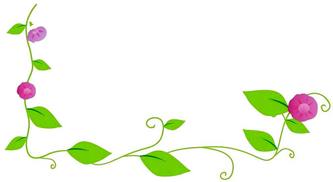
竹林之中也有许多食人间烟火的小精灵们便是这许多种的鸟儿。今天有些雾,天灰蒙蒙的,这些小家伙们都被感染到了，一个个无精打采的。见到我们来，好奇的打量几眼，摇头摇脑的，再就是大喊大叫起来了。也不知它们这是欢迎还是赶人啊？一时间，竹林的安静全被打扰了，这几声鸟鸣响过，清悦又和谐动听，鸟儿和雾的充斥，又使得竹林虽是如诗如画，却也不单只是名人们的画下物，它们有自己的情智。
这一切看来，雾像是一个年老却不甘就此孤独沉寂下去的无居老人，清一色的白脸，显得那么病弱，此行只是它短暂的“故地重游”。它已是个年老病人，却还想无拘无束，回归大自然。今日的这种种雾现中，鸟儿就如一个个或调皮或乖巧可爱的孩子们，展现给外界的是它们有一点点的胆怯，当我们的目光与鸟儿明亮的眼睛交汇时，一下子感到欣喜。 我更加感觉到雾下的南山竹林非同一般，美丽又动人心弦。
那片雾下的南山竹林，不单是美丽的景色，更是一个孕育生命的大摇篮，富有生机，成为一种心灵向往的生活环境，值得你我的目光一直追随着它。

害羞，伤心的你
九5班 李迪慧
冰冷的雨水毫不客气地迎上我的脸，我默默的把脸低下了些，轻叹了一声，有点控制不了自己的情绪到底是欢喜是还是烦愁。
烟雾笼罩着你，好似处于爱情的妙龄姑娘，害羞中又带有不知所措，让人触摸不着，想象不到，这是我对你的第一印象。
怀着好奇的心慢慢走进你，探索你……
在同伴嬉戏打闹的环境下，依然阻止不了我欣赏你。碧清的湖水波澜不惊，朦朦的小雨轻柔的点在上面，如果不仔细看，很难发现上面的“树轮”，仿佛就像是一面镜子一般把夹岸俩边的走廊和青欲的树木都完美复刻了上去，简直比艺术家画的画还要美，还要仙！那一刻，连低飞的小鸟都讨厌了起来，只希望调皮的它们可以不要来破坏这独一无二的美景。
耳边传来清脆的鸟鸣声，只以为自己的幻觉，直到看见他们真容。几只鸟双爪紧抓着笼子，就像想要逃出去。虽然我不能感同身受，但鸟哪有不渴望自由的，玻璃珠般大的眼睛期待看到外面更多的世界，而不是只有井口那么大的一片天。但囚禁同样是保护，上天给了你尊贵的身份，那么就放弃自由吧！
我不断的往上走，小溪却源源不断的往上流，这又让我好奇起来泉点在哪了。清澈见底的水让水底的一切都一览无余，里面的鱼慢慢悠悠地在水底游着，享受这美好。溪岸成林的竹子落下的枯叶是这副画的点缀。
天空又下起了小雨，但雨雾却还没有消散。回去的那一瞬间，回眸一看，仿佛看你在朝我笑，我也回一笑。你或许是在舍不得我吧，但我走了，还会有更多的人来爱你——我害羞，伤心的姑娘，南山竹海！

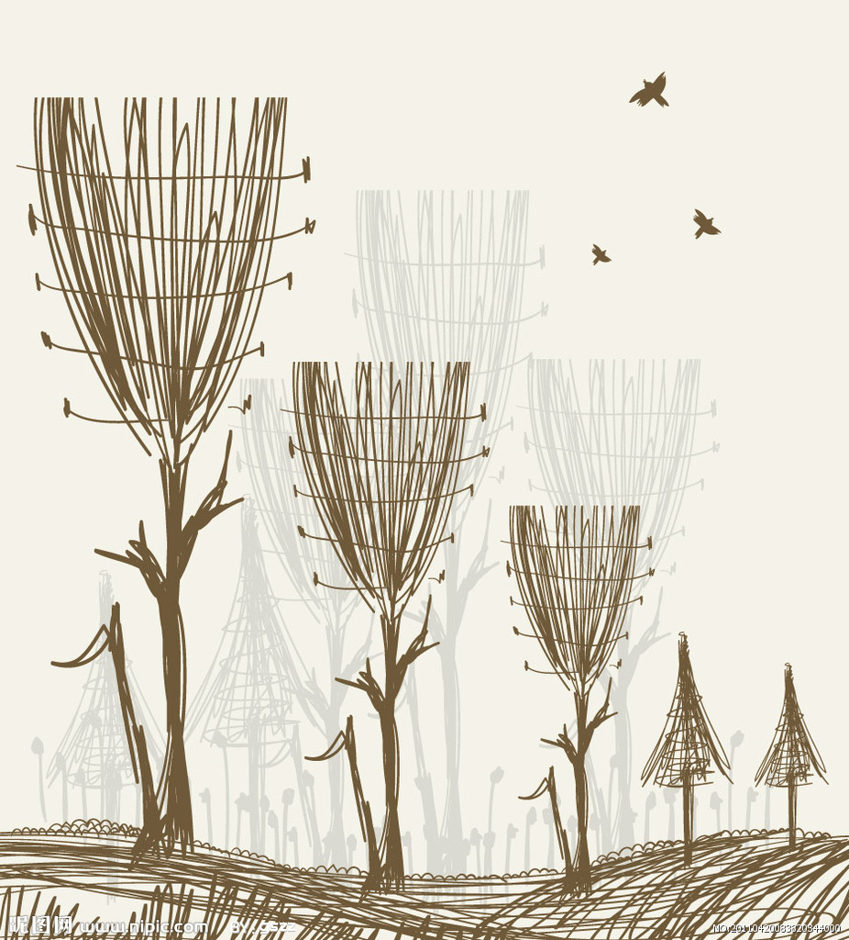

情的味道
七（5）班 牟春柠
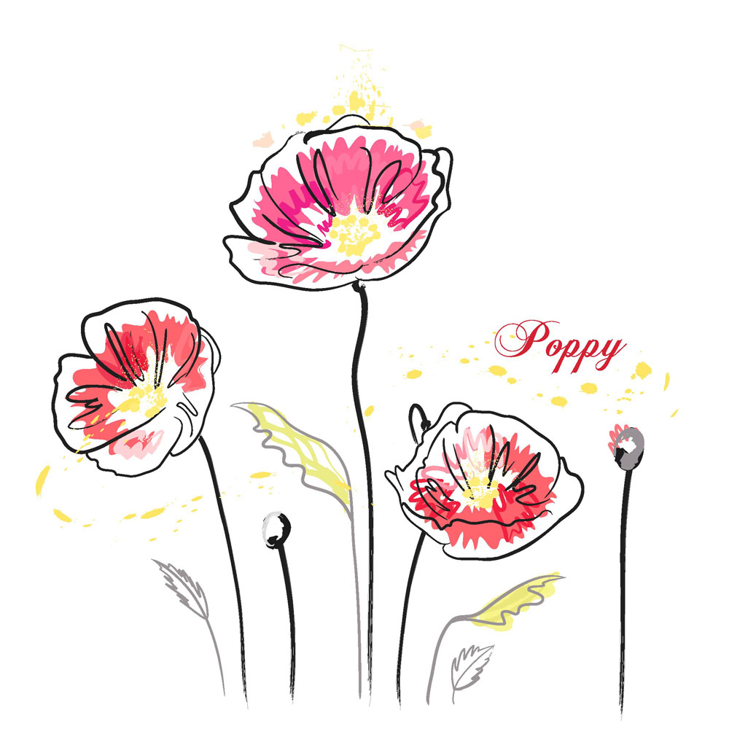
临近放学，为了让寒假过得更加充实，每个同学都领到了寒假读物。我乍一看，嘿这书还挺奇怪的，总感觉比小学成熟了多呢！
《我喜欢这个世界是温柔的》我的天那，厚厚的大大的整整一本。封面似乎是桃花，朵朵绽放。
放学后，我用手捧着这本书，翻了开来，究竟会有怎样的故事呢...于是我翻到了目录，仅仅目录就让我看得眼花缭乱，那页码、作者和题目让我目不暇接。我快速的浏览起来，这一个个题目都让我诧异不已。说真的这些题目在我看来好成熟好成熟，还似乎是小学时我们同学口中的禁忌。
我越来越好奇起来，好不容易熬到放寒假，捧着书整天钻研。当我看完《疯娘》这篇文章，我开始彻底懂了可怜天下父母心，不到半天，我又看完了关于父母的文章。岁月从指中流逝，留下的皱纹留下了白发，也留下了那弯曲的背......他们真的很不容易，想想我有多少次读完文章后泪流满面，打心底认为父母伟大。
问世间情为何物？直叫人生死相许。情是美好的，每分每秒，谁都被情所牵制，有的情是伟大的而有的情却是空虚的。这种区别，就产生在你内心的想法，任何的细节里。平心而论，我还真不懂情，毕竟岁数小，经历也少，但我知道，亲情才是最能依靠的，而友情对我们而言就是时而分时而和，时而闹时而好...更别说爱情了。若是把一无所有作为起点，那么在人生这条路上，友情亲情爱情，就更应该珍惜，而不是得到就放手，失去就弥补。
从书中，有一种气息来自天堂，或许初中生可能真的不会懂，也不会嗅到这种气息。但许多许多都有着天堂的气息。我？惭愧的是，没有感受到这种味道，这本书带给了我很多，我会找到这种感觉的。
当你洗去这些年的尘埃，重新站在干净的起点，你不一定比得过现在的快乐，时光倒流的前提一定是要让我们保留这些年的记忆。你现在相信了么？感受到这个世界是温柔的吗？


半城冬，半城雪
九（5）班 黄璐楠
这里的冬天不再下雪，就像爱美得有残缺，当银白色再次盖满这城市的时候，又是多少个四季以后。
冬天对我来说不是寒冷刺骨，也不能算温暖舒适，因为我生长在常州，这儿的冬天变化是十分快的，每当你以为它冷酷无情时，它可能会马上给你温暖，当你以为它温暖时，它可能又会冷酷给你看。
这儿没有高山，没有流水，更没有壮观的飞泉，可我却独爱它，爱它的变化。人们都说，雨后的彩虹最美，我也认同，常州的冬天就是这样的，当你冷得喘不过气时，阳光总好像能懂你的心似的，它又挤出重云的包围，用温暖的光让你绽放更加绚烂的笑脸，这个时候，你会感到比春天更大的希望，比夏天更满的幸福，比秋天更多的收获，因为在这本该荒寂沉默的冬天，你却拥有了春之希望，夏之幸福，秋之收获，当满心欢喜接受着这本不可能的可能，该是多么满足和幸运！
但你以为它只有这温暖和舒适就错了，因为它也有寒冷刺骨的时候，当大地被冬笼罩，“冷”当然是不可避免的。屋檐上早已洁成一条一条的冰柱，透明的像水晶帘一样挂在上面，又有琴乐即视感，短的长的，是音符，奏着冬天的歌，有时，这可真是冷得让人喘不过气，只有精力充沛的孩子才有活力出去闯一闯了吧，不然这寒冰充斥、冷风呼啸的天地肯定会把你吞噬的一干二净。但这儿不常下雪，所以，每当我闻到稀有的雪味儿，总是很兴奋。
在我的记忆中，下雪的冬天是最美的。当天空飘下可爱的雪精灵，天地之间便再没有什么可以和它相媲美了，满身的纯白，洗净了所有的尘埃，一身的傲气，不屑于展露半分颜色，它只有白，却可以让所有人惊羡，有时，我也搞不懂自己为什么喜欢它，只知道，当它出现在我眼前的那一刻，就再没有办法移开目光了。它有着魔法，以至于把我最爱的故乡变了样都那样令人心动，这儿没有一点儿生机，没有一点儿绿意，没有一点儿温暖，可我却无可救药的抛下了生机，抛下了绿意，抛下了温暖，一心只想着这色彩单调的天地，它美得那么不同，那么非凡，那么独特，让我缭乱的心扉永存住了这一片纯净与雪白。在小时候，我从来不觉得有多么冷，当红梅花开得满园都是，我自然会奔出门去，抓一把雪撒在梅花上，鲜亮的红色和单纯的白色，互相交融，互相染色，白色的红，红色的白，那是小时候满满的艺术和幻想，我总是这么没来由的认为，红梅要不是开在雪中和其他红色的花也一样了，这白雪要缺了红梅便少了最大的亮点。
不知道为什么，现在的冬天，雪越来越少了，零零散散、零零散散，飘飘悠悠、飘飘悠悠，还没等我欣赏就消失不见了。我清楚这是冬天，可又总想着，也许冬天还没出现吧，你看，雪，还没下……
在温暖的阳光里，随那雪花逝去的冬天，那样恬静……

